L’Expérience

Lucie allait fêter ses 12 ans, si seulement elle le savait. Ce matin, ou ce soir, ou cette après-midi, comment dire ?, Lucie recevait son repas. Pour elle c’était le repas 9922, il n’avait pas plus de signification que tout autre repas. Dès qu’elle sût compter, à l’âge de 3 ans, elle prit plaisir à dénombrer ces moments de plaisir. Comme un exercice mental, comme une facon de rythmer son temps. Elle le mangeait avec le même appétit qu’elle avait ingurgité le 9921, avec toutefois un peu plus d’entrain que pour le 9920, ce vulgaire plat de purée. Lucie aimait manger, c’était un de ses seuls plaisirs de la journée. Le reste du temps, elle aimait marcher en équilibre sur le petit banc, l’un des rares objets installé dans son univers austère.

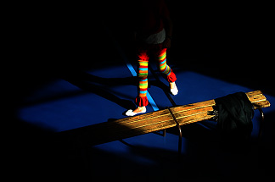

Elle aimait faire le poirier, marcher les yeux fermés, ou courir puis sauter au-dessus de l’obstacle. Elle se dégourdissait les jambes ainsi, à la lueur de la lampe à gaz, celle que l’Homme remplacait quand elle venait à bout de ses forces, de facon à ce que Lucie ne connaisse jamais le noir total. Sa deuxième activité préférée était de lire tous ces beaux livres ramenés par l’Homme.Elle était très précoce. Dès l’âge de 5 ans et demi, elle savait parfaitement lire. A 8 ans elle lisait des livres d’adulte. Mais ces livres racontaient un monde imaginaire, fait de lumière, de pays, de villes, de gens, de vie. Elle ne pouvait pas comprendre réellement ce que ce monde signifiait. Pour elle, il n’y avait rien d’autre que ce banc, son petit lit et un petit meuble modeste pour ranger quelques vêtements, baignés dans une obscurité constante, à peine atteinte par le faisceau d’une lampe à gaz.

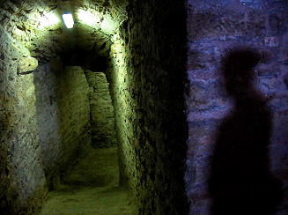

Lucie n’avait pas peur. Elle n’éprouvait ni frustration, ni douleur, ni tristesse. Elle n’avait jamais rien connu d’autre, comment aurait-elle pu regretter des promenades fictives, sur le bord de la Seine, par une douce journée de printemps ? Comment aurait-elle pu souhaiter une vie qu’elle n’avait jamais côtoyée ?

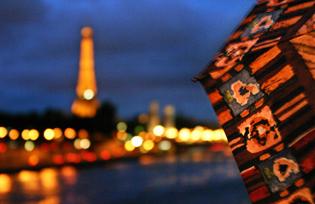

Elle ne savait pas bien parler. Cela peut paraître étonnant qu’une jeune fille si intelligente, si sensible, sachant lire et comprendre tant de choses, ne soit pas capable de laisser couler une phrase, sans accroche. Elle ne savait pas parler pour ne rien dire, plaisanter, faire des blagues, pratiquer l’ironie. Elle parlait par mots clés, pour exprimer une envie pratique et soudaine. Manger. Dormir. Malade. Son cerveau fourmillait de mille pensées, s’épanchant en réflexions et images fruits de son imagination, mais sa bouche se bornait à un jargon primitif, à peine plus évolué que nos ancêtres préhistoriques. Lucie était bien la preuve vivante que la pensée et le langage survivaient sans la parole. Elle n’avait personne à qui parler, voilà pourquoi elle n’avait pas développé cette faculté si commune. L’Homme parlait peu. Petite, il lui faisait l’école, mais jamais un mot de trop. Peu d’affection, trop dangereux. Elle ne connaissait rien ni personne d’autre qu’elle-même et toutes ces choses que ses livres lui dévoilaient. Ses livres étaient ses seuls amis. Mais cela ne l’empêchait pas d’être heureuse. Après tout, savait-elle réellement ce qu’est le bonheur ?
Cette journée d’anniversaire était loin d’être une journée ordinaire pour Lucie, même si elle ignorait tout jusqu’au fait même qu’on délimite la journée par le lever et le coucher du soleil. L’Homme, depuis sa naissance, avait choisi cette date comme la date fixée et non reportable de la Fin. Toute expérience a une fin, et l’Homme était très agité. Il était nerveux, il n’avait pas pris conscience jusqu’à ce jour de ce qu’il représentait, l’enjeu qu’il avait pour cette pauvre jeune fille. C’est sa vie avec laquelle il jouait. Au tout début l’Homme avait beaucoup douté de la légitimité de son expérience, mais il n’avait jamais laissé ses pensées le ramener à l’horreur de ses actes. Il se persuadait sans trop de mal que ce choix qu’il avait fait, il l’avait fait pour elle. Il était tout simplement fou. Mais aujourd’hui c’était différent. Les remords, pour la première fois depuis douze ans, le rongeaient, le détruisaient. Qu’allait devenir Lucie dans un monde si complexe, par rapport au sien, si petit, si simple. Comment allait-elle réagir ? Allait-elle supporter et accepter cette nouvelle vie ? L’Homme le savait. Elle ne survivrait probablement pas.

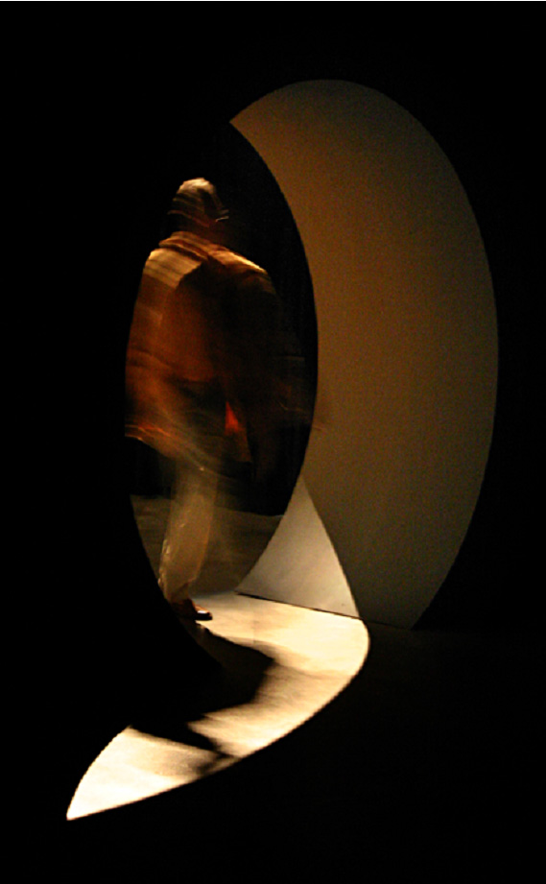

L’Homme s’approcha du banc sur lequel Lucie feuilletait un livre d’aventures pour la millième fois. Elle le connaissait par cœur. Elle pourrait sans doute réciter des passages entiers, des pages entières, si seulement elle savait parler. Ce passage dans la jungle, où le héros du livre est poursuivi par un tigre en furie, Lucie aimait se le rejouer dans la tête. Mais cette jungle qu’elle se figurait était gigantesque, d’une richesse infinie, peuplée de milliers d’animaux qui parlent, rugissent et cohabitent. La jungle de Lucie n’était peut-être pas un reflet parfait de la réalité, mais pour quelqu’un qui n’a jamais vu une plante, elle était saisissante de beauté. Ses cahiers, sur lesquels elle écrivait avec ses mots sa vie, son monde mais aussi le monde des livres tel qu’elle l’imagine, sans soupconner qu’il existe, là, à quelques dizaines de mètres au-dessus de sa tête, sont sans doute les premiers ouvrages de l’Humanité empreints à la fois du charme de l’innocence la plus pure mais aussi d’une imagination construite entièrement sur la lecture de centaines de livres, que des romans. Sans doute était-elle la seule à pouvoir les comprendre. Ces griffouillis sur ce papier déjà jauni par le temps (Lucie remplissait ce cahier lentement mais régulièrement, depuis qu’elle savait écrire) étaient porteurs d’une richesse insoupconnée. Ils pourraient représenter sans nul doute des documents majeurs dans la compréhension si complexe des sentiments humains. Mais l’Homme ne s’y interessait pas, ce n’était pas le but de l’Expérience. D’ailleurs quel en était le but ? Il ne le savait pas lui-même. De toute facon, tous ces écrits allaient disparaître, avec tout le reste.
Lucie leva la tête et aperçut la silhouette de l’Homme approcher lentement. Il n’était encore jamais venu à ce moment-là, juste après un repas. Elle sentait que quelque chose se passait. Il lui prit la main et la guida vers le bout du couloir, près de cette porte qui ne s’ouvre et se ferme que pour laisser le passage d’entrée ou de sortie à l’Homme. Cette fois-ci, elle aussi eu le droit d’en franchir le seuil, un autre monde déjà s’offrait à elle, des lueurs du soleil s’engrouffaient au loin, une lumière blanche dont la beauté surpassait à l’infini cette luminosité artificielle offerte par la lampe à gaz. Ils avancèrent tous deux de quelques mètres jusqu’à cette faible lumière qui se projetait en rond sur le sol. L’Homme s’arrêta et saisit Lucie par l’épaule, il lui fit un signe démonstratif de la main, en levant la tête, l’invitant à porter son regard sur ce long tunnel vertical qui montait vers les cieux, et duquel quelques gouttes d’eau tombaient à intervalle régulier.
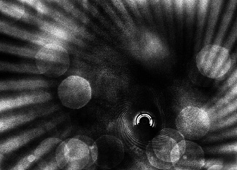

Au loin on croyait voir une ombre, comme quelqu’un qui les attendait. Il y avait une échelle métallique permettant de gravir toute cette hauteur pour atteindre cette lumière éloignée. L’Homme accrocha au moyen d’une grosse corde Lucie à son dos afin de prévenir tout risque de chute et commenca à gravir l’échelle, sans un mot. Elle posa son pied sur le premier barreau et le suivit sans résistance.

Il allait se passer quelque-chose, Lucie mourrait de peur.

